Паспорт воинского захоронения **№7293**

1. Место и дата захоронения: д. Кузьминка Речицкого района Гомельской области, 1943 год.
2. Вид захоронения: братская могила советских воинов.
3. Краткое описание захоронения и его состояние: памятник, братская могила погибших во время Великой Отечественной войны. Медь, гранит. Установлен на кладбище деревни. Состояние хорошее. Данные о захороненных уточняются на сайте «Память народа».
4. Количество захороненных: 4.

|  |  |  |  |  |  |  |  |  |  |  |  |
| --- | --- | --- | --- | --- | --- | --- | --- | --- | --- | --- | --- |
| Всего | В том числе по категориям | | | | | | | | Из них | | Примечание |
| Военнослужащих | | Участников сопротивления | | Военнопленных | | Жертв войны | |  |  |  |
| Известных | Неизвестных | Известных | Неизвестных | Известных | Неизвестных | Известных | Неизвестных | Известных | Неизвестных |  |
| 4 | 4 |  |  |  |  |  |  |  | 4 |  |  |

1. Персональные данные о захороненных:

|  |  |  |  |  |  |  |  |  |  |
| --- | --- | --- | --- | --- | --- | --- | --- | --- | --- |
| № | Воинское звание | Фамилия | Имя | Отчество | Дата рождения | Дата гибели и смерти | Место первичного захоронения | Место службы | Место рождения и призыва |
| 1 | ГВ. ЛЕЙТ-НТ | [БУБНОВ](https://pamyat-naroda.ru/heroes/memorial-chelovek_donesenie3502808/?backurl=%2Fheroes%2F%3Fcsrf%3De.YAUPvdDZC8gJLPK7cdq17alvE882TypCHaM5ItxSXMM.Cl9b8L-DOqFtSYD9K7Tm29EbIZxdKxo1L5trFa48BZtUaTfUuL1xl11Owg%26last_name%3D%D0%91%D1%83%D0%B1%D0%BD%D0%BE%D0%B2%26first_name%3D%D0%9D%D0%B8%D0%BA%D0%BE%D0%BB%D0%B0%D0%B9%26middle_name%3D%D0%9D%D0%B8%D0%BA%D0%BE%D0%BB%D0%B0%D0%B5%D0%B2%D0%B8%D1%87%26date_birth_from%3D1915%26group%3Dall%26types%3Dpamyat_commander%3Anagrady_nagrad_doc%3Anagrady_uchet_kartoteka%3Anagrady_ubilein_kartoteka%3Apdv_kart_in%3Apdv_kart_in_inostranec%3Apamyat_voenkomat%3Apotery_vpp%3Apamyat_zsp_parts%3Akld_ran%3Akld_bolezn%3Akld_polit%3Akld_upk%3Akld_vmf%3Akld_partizan%3Apotery_doneseniya_o_poteryah%3Apotery_gospitali%3Apotery_utochenie_poter%3Apotery_spiski_zahoroneniy%3Apotery_voennoplen%3Apotery_iskluchenie_iz_spiskov%3Apotery_kartoteki%3Apotery_rvk_extra%3Apotery_isp_extra%3Asame_doroga%3Asame_rvk%3Asame_guk%3Apotery_knigi_pamyati%26page%3D1%26grouppersons%3D1&) | НИКОЛАЙ | НИКОЛАЕВИЧ | 22.03.1915 | 13.11.  1943 | д. Кузьминка Речицкого района | Призывался Саратовским РВК.  Командир сабельного взвода.[60 гвардейский кавалерийский полк 16 гвардейской кавалерийской дивизии](https://pamyat-naroda.ru/warunit/id15570/) [Уральский военный округ](https://pamyat-naroda.ru/warunit/id85980/) | Саратовская область, с. Пиново.  Призван 21.08.1941 |
| 2 | ГВ. СТ. ЛЕЙТ-Т | [ГАТЫНЮК](https://pamyat-naroda.ru/heroes/person-hero93785665/?backurl=%2Fheroes%2F%3Fadv_search%3Dy%26last_name%3D%D0%93%D0%B0%D1%82%D1%8B%D0%BD%D1%8E%D0%BA%26first_name%3D%D0%9C%D0%B8%D1%85%D0%B0%D0%B8%D0%BB%26middle_name%3D%D0%A4%D0%B5%D0%B4%D0%BE%D1%80%D0%BE%D0%B2%D0%B8%D1%87%26date_birth_from%3D1918%26static_hash%3De5d17f3ad5365f16273245fe630cb358b3573f3600cdbc1aa8742bd494516397v1%26group%3Dall%26types%3Dpamyat_commander%3Anagrady_nagrad_doc%3Anagrady_uchet_kartoteka%3Anagrady_ubilein_kartoteka%3Apdv_kart_in%3Apdv_kart_in_inostranec%3Apamyat_voenkomat%3Apotery_vpp%3Apamyat_zsp_parts%3Akld_ran%3Akld_bolezn%3Akld_polit%3Akld_upk%3Akld_vmf%3Akld_partizan%3Apotery_doneseniya_o_poteryah%3Apotery_gospitali%3Apotery_utochenie_poter%3Apotery_spiski_zahoroneniy%3Apotery_voennoplen%3Apotery_iskluchenie_iz_spiskov%3Apotery_kartoteki%3Apotery_rvk_extra%3Apotery_isp_extra%3Asame_doroga%3Asame_rvk%3Asame_guk%3Apotery_knigi_pamyati%26page%3D1%26grouppersons%3D1&) | МИХАИЛ | ФЁДОРОВИЧ | 1918 | 12.11.  1943 | д. Кузьминка Речицкого района | Призывался Вершетским РВК Винницкой области.  Командир эскадрона  16 гв кд | Место рождения  Украинская ССР, Винницкая обл., Ольгопольский р-н, с. Волчек    Место призыва  Бершадский РВК, Украинская ССР, Винницкая обл., Бершадский р-н  Винницкая область, Ольгопольский район, с. Волчек |
| 3 | ГВ. СТ. С-НТ | [ИВАНОВ](https://pamyat-naroda.ru/heroes/person-hero123465494/?backurl=%2Fheroes%2F%3Flast_name%3D%D0%98%D0%B2%D0%B0%D0%BD%D0%BE%D0%B2%26first_name%3D%D0%90%D0%BD%D0%B0%D1%82%D0%BE%D0%BB%D0%B8%D0%B9%26middle_name%3D%D0%98%D0%B2%D0%B0%D0%BD%D0%BE%D0%B2%D0%B8%D1%87%26date_birth_from%3D1918%26group%3Dall%26types%3Dpamyat_commander%3Anagrady_nagrad_doc%3Anagrady_uchet_kartoteka%3Anagrady_ubilein_kartoteka%3Apdv_kart_in%3Apdv_kart_in_inostranec%3Apamyat_voenkomat%3Apotery_vpp%3Apamyat_zsp_parts%3Akld_ran%3Akld_bolezn%3Akld_polit%3Akld_upk%3Akld_vmf%3Akld_partizan%3Apotery_doneseniya_o_poteryah%3Apotery_gospitali%3Apotery_utochenie_poter%3Apotery_spiski_zahoroneniy%3Apotery_voennoplen%3Apotery_iskluchenie_iz_spiskov%3Apotery_kartoteki%3Apotery_rvk_extra%3Apotery_isp_extra%3Asame_doroga%3Asame_rvk%3Asame_guk%3Apotery_knigi_pamyati%26page%3D1%26grouppersons%3D1%26data_vibitiya_from%3D1943%26rank%3D%D0%B3%D0%B2%D0%B0%D1%80%D0%B4%D0%B8%D0%B8%20%D1%81%D1%82%D0%B0%D1%80%D1%88%D0%B8%D0%B9%20%D1%81%D0%B5%D1%80%D0%B6%D0%B0%D0%BD%D1%82&) | АНАТОЛИЙ | ИВАНОВИЧ | 1918 | 11.11.  1943 | д. Кузьминка Речицкого района | [60 гвардейский кавалерийский полк 16 гвардейской кавалерийской дивизии](https://pamyat-naroda.ru/warunit/id15570/) | Калининская область, г. Вишне-Волочек, с. Гряды.  Призывался Вишне-Волочанским РВК Калининской области.  Командир огневого взвода |
| 4 | ГВ. МЛ. ЛЕЙТ-Т | [МЕЩЕРЯКОВ](https://pamyat-naroda.ru/heroes/person-hero92263010/?backurl=%2Fheroes%2F%3Fadv_search%3Dy%26last_name%3D%D0%9C%D0%B5%D1%89%D0%B5%D1%80%D1%8F%D0%BA%D0%BE%D0%B2%26first_name%3D%D0%92%D0%B8%D0%BA%D1%82%D0%BE%D1%80%26middle_name%3D%D0%9B%D0%B5%D0%BE%D0%BD%D1%82%D1%8C%D0%B5%D0%B2%D0%B8%D1%87%26date_birth_from%3D%26static_hash%3D244259643cdc01fc3633af0817b2456fb3573f3600cdbc1aa8742bd494516397v3%26group%3Dall%26types%3Dpamyat_commander%3Anagrady_nagrad_doc%3Anagrady_uchet_kartoteka%3Anagrady_ubilein_kartoteka%3Apdv_kart_in%3Apdv_kart_in_inostranec%3Apamyat_voenkomat%3Apotery_vpp%3Apamyat_zsp_parts%3Akld_ran%3Akld_bolezn%3Akld_polit%3Akld_upk%3Akld_vmf%3Akld_partizan%3Apotery_doneseniya_o_poteryah%3Apotery_gospitali%3Apotery_utochenie_poter%3Apotery_spiski_zahoroneniy%3Apotery_voennoplen%3Apotery_iskluchenie_iz_spiskov%3Apotery_kartoteki%3Apotery_rvk_extra%3Apotery_isp_extra%3Asame_doroga%3Asame_rvk%3Asame_guk%3Apotery_knigi_pamyati%26page%3D1%26grouppersons%3D1&) | ВИКТОР | ЛЕОНТЬЕВИЧ | 1924 | 13.11.  1943 | д. Кузьминка Речицкого района | [60 гвардейский кавалерийский полк 16 гвардейской кавалерийской дивизии](https://pamyat-naroda.ru/warunit/id15570/) [232 кавалерийский полк 81 кавалерийской дивизии](https://pamyat-naroda.ru/warunit/id15444/) | Тамбовская область, Первомайский район, с. Илона-Дмитриевка.  Призывался Первомайским РВК Тамбовской области.  Командир сабельного взвода |

1. Фотография: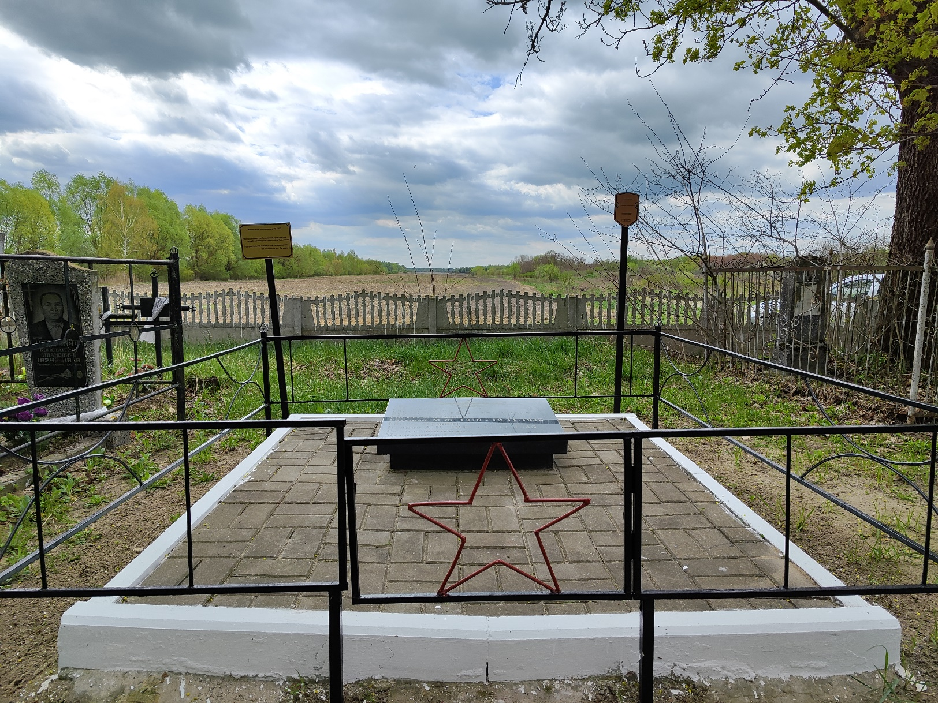
2. [Обзорное видео](https://www.youtube.com/watch?v=M4oeG9p2sZ0)